# Лабораторная работа №6

*Задание*: Разработать схему реляционной организации данных по

диаграмме классов UML и техническому заданию 1-й и 2-й работы.

Рисунок . Схема базы данных.

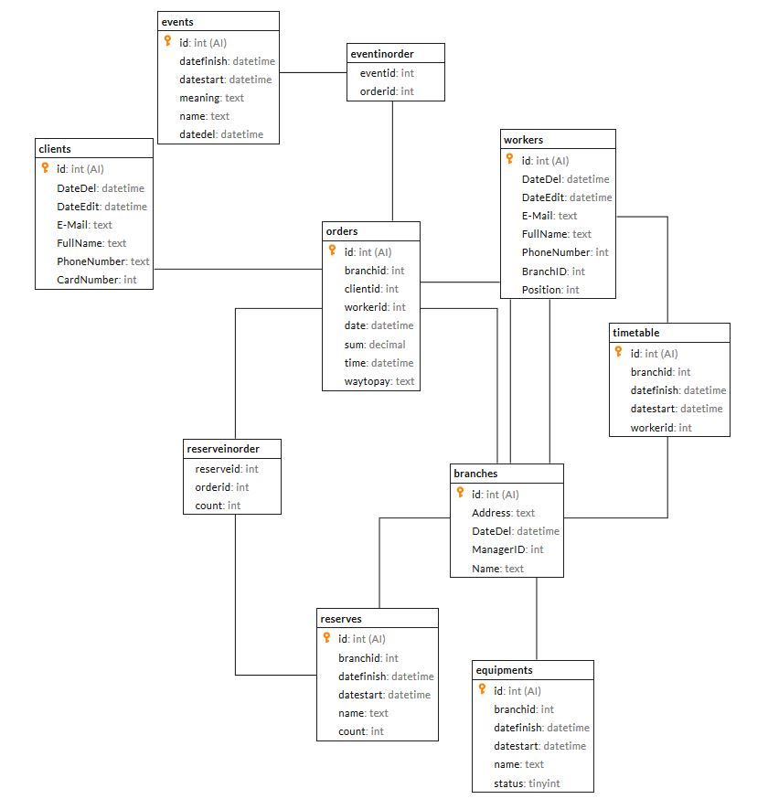

**Описание таблицы clients**

Таблица 1. clients

|  |  |  |
| --- | --- | --- |
| Название таблицы | clients | |
| Краткое описание | В таблице хранятся данные о клиентах | |
| Первичные ключи | id | |
| Таблицы, связанные соединением «один-ко-многим» | orders; | |
| «многие-ко-многим» | - | |
| «один-к-одному» | - | |
| Значение полей | id | Ключевое поле |
| DateDel | Дата удаления |
| DateEdit | Дата создания |
| E-Mail | Адрес почты |
| FullName | Полное имя |
| PhoneNumber | Номер телефона |
| CardNumber | Номер карты |

**Описание таблицы orders**

Таблица . orders

|  |  |  |
| --- | --- | --- |
| Название таблицы | orders | |
| Краткое описание | В таблице хранятся данные о заказах | |
| Первичные ключи | id | |
| Таблицы, связанные соединением «один-ко-многим» | - | |
| «многие-ко-многим» | events (через таблицу eventinorder), reserves (через таблицу reserveinorder); | |
| «один-к-одному» | branches; | |
| Содержит внешние ключи таблиц: | branches (branchid), clients (clientid), workers (workerid) | |
| Значение полей | id | Ключевое поле |
| branchid | Филиал, в котором был сделан заказ |
| clientid | Клиент, которым был сделан заказ |
| workerid | Работник, оформивший заказ |
| date | Дата заказа |
| sum | Сумма заказа |
| time | Время заказа |
| waytopay | Способ оплаты заказа |

**Описание таблицы workers**

Таблица . workers

|  |  |  |
| --- | --- | --- |
| Название таблицы | workers | |
| Краткое описание | В таблице хранятся данные работников | |
| Первичные ключи | id | |
| Таблицы, связанные соединением «один-ко-многим» | orders, timetable | |
| «многие-ко-многим» | - | |
| «один-к-одному» | branches; | |
| Содержит внешние ключи таблиц: | branches (BranchID) | |
| Значение полей | id | Ключевое поле |
| DateDel | Время удаления работника |
| DateEdit | Время создания работника |
| E-Mail | Адрес почты |
| FullName | Полное имя |
| PhoneNumber | Номер телефона |
| BranchID | Филиал, в котором работает |
| Position | Должность |

**Описание таблицы events**

Таблица . events

|  |  |  |
| --- | --- | --- |
| Название таблицы | events | |
| Краткое описание | В таблице хранится информация об акциях | |
| Первичные ключи | id | |
| Таблицы, связанные соединением «один-ко-многим» | - | |
| «многие-ко-многим» | orders (через таблицу eventinorder) | |
| «один-к-одному» | - | |
| Значение полей | id | Ключевое поле |
|  | datefinish | Дата окончания акции |
|  | datestart | Дата начала акции |
|  | meaning | Значение акции |
|  | name | Название акции |
|  | datedel | Дата удаления |

**Описание таблицы eventinorder**

Таблица . eventinorder

|  |  |  |
| --- | --- | --- |
| Название таблицы | eventinorder | |
| Краткое описание | В таблице хранится информация об акциях в заказах | |
| Первичные ключи | - | |
| Таблицы, связанные соединением «один-ко-многим» | - | |
| «многие-ко-многим» | - | |
| «один-к-одному» | events, orders | |
| Содержит внешние ключи таблиц: | events (eventid), orders (orderid) | |
| Значение полей | eventid | акция |
| orderid | заказ |

**Описание таблицы timetable**

Таблица . timetable

|  |  |  |
| --- | --- | --- |
| Название таблицы | timetable | |
| Краткое описание | В таблице хранится информация о сменах работника | |
| Первичные ключи | id | |
| Таблицы, связанные соединением «один-ко-многим» | - | |
| «многие-ко-многим» | - | |
| «один-к-одному» | - | |
| Содержит внешние ключи таблиц: | branches (branchid), workers (workerid) | |
| Значение полей | id | Ключевое поле |
| branchid | Филиал расписания |
| datefinish | Конец смены |
| datestart | Начало смены |
| workerid | Работник |

**Описание таблицы branches**

Таблица . branches

|  |  |  |
| --- | --- | --- |
| Название таблицы | branches | |
| Краткое описание | В таблице хранится информация о филиалах | |
| Первичные ключи | id | |
| Таблицы, связанные соединением «один-ко-многим» | timetable, workers, equipments, reserves, orders | |
| «многие-ко-многим» | - | |
| «один-к-одному» | - | |
| Содержит внешние ключи таблиц: | workers (ManagerID) | |
| Значение полей | id | Ключевое поле |
| Address | Адрес филиала |
| DateDel | Дата удаления филиала |
| ManagerID | Ответственный за филиал |
| Name | Название филиала |

**Описание таблицы equipments**

Таблица . equipments

|  |  |  |
| --- | --- | --- |
| Название таблицы | equipments | |
| Краткое описание | В таблице хранится информация об оборудовании филиала | |
| Первичные ключи | id | |
| Таблицы, связанные соединением «один-ко-многим» | - | |
| «многие-ко-многим» | - | |
| «один-к-одному» | - | |
| Содержит внешние ключи таблиц: | branches (branchid) | |
| Значение полей | id | Ключевое поле |
| branchid | Филиал оборудования |
| datefinish | Дата конца |
|  | datestart | Дата начала |
|  | name | Название |
|  | status | Статус оборудования |

**Описание таблицы reserves**

Таблица . reserves

|  |  |  |
| --- | --- | --- |
| Название таблицы | reserves | |
| Краткое описание | В таблице хранится информация о запасах филиала | |
| Первичные ключи | id | |
| Таблицы, связанные соединением «один-ко-многим» | - | |
| «многие-ко-многим» | orders (разрешается через таблицу reserveinorder) | |
| «один-к-одному» | - | |
| Содержит внешние ключи таблиц: | branches (branchid) | |
| Значение полей | id | Ключевое поле |
| branchid | Филиал запаса |
| datefinish | Дата конца |
|  | datestart | Дата начала |
|  | name | Название |
|  | count | Количество |

**Описание таблицы reserveinorder**

Таблица . reserveinorder

|  |  |  |
| --- | --- | --- |
| Название таблицы | reserveinorder | |
| Краткое описание | В таблице хранится информация о запасах в заказах | |
| Первичные ключи | - | |
| Таблицы, связанные соединением «один-ко-многим» | - | |
| «многие-ко-многим» | - | |
| «один-к-одному» | orders, reserves | |
| Содержит внешние ключи таблиц: | orders (orderid), reserve (reserveid) | |
| Значение полей | reserveid | Запас |
| orderid | Заказ |
| count | Количество |